Sandra Arenas: “Espero ver a una mujer como cardenal”
- La teóloga forma parte del equipo de profesoras del curso online gratuito del Boston College ‘Las mujeres en la Iglesia’
- “El poder eclesial que ha dejado miles de víctimas de abusos en nuestro haber”, denuncia la investigadora chilena

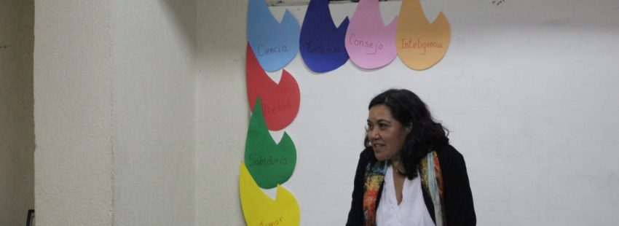

José Beltrán – Vida Nueva Digital
La teóloga chilena Sandra Arenas está convencida de que en la Iglesia se viven todavía hoy relaciones de asimetría. De ahí que no dudara un momento cuando se le planteó formar parte del grupo de profesoras del el curso online gratuito con matrícula abierta ‘Las mujeres en la Iglesia’ que arranca en septiembre, ofrecido por la Escuela y Ministerio del Boston College, en colaboración con otros centros de estudio internacionales. Doctora en Teología Sistemática por la Universidad Católica de Lovaina -Bélgica-, su misión en esta propuesta formativa será ahondar en la impronta femenina eclesial en las últimas décadas.
PREGUNTA.- Como docente, abordará en el curso el papel de la mujer en el Concilio Vaticano II. Echando la vista atrás, ¿cómo valora la escasa representación femenina en el acontecimiento que marcó un antes y un después en la historia de la Iglesia?
RESPUESTA.- Creo que evaluar ese aspecto desde las categorías actuales, inevitablemente conduciría a advertir la insuficiencia de la inclusión de algunas mujeres auditoras sólo en la última fase del evento conciliar. En su contexto, significó un avance que 23 auditoras y dos expertas pudiesen pisar las aulas conciliares y participar de algunas actividades. Resulta complejo de comprender, sin embargo, que dentro del programa de aggiornamento de Juan XXIII y la decisión en continuidad de Pablo VI, de ampliar la consulta e intencionar inclusión (con observadores no católicos, prensa, auditores laicos), la presencia activa de mujeres en los diversos estadios de configuración de la teología y enseñanza conciliar, haya estado simplemente ausente.
Es fácil también advertir las reticencias institucionales al tomar la decisión de convocar a mujeres como “auditoras”. Hubo resistencias internas, muy escasa celeridad en el proceso de convocatoria de esas mujeres, hasta el punto de desaprovechar meses de la presencia de algunas de las escogidas en burocracia administrativa muy mal manejada.
A casi sesenta años del inicio de los trabajos preparatorios, una evaluación de la recepción de esta inclusión de mujeres en un aula privativa del episcopado, nos lleva a afirmar que no ha habido desarrollo sustancial en la materia. En los pontificados postconciliares, las mujeres no han aún sido incluidas como interlocutoras válidas en los ambientes de diseño institucional oficial. Se observa una disonancia entre su presencia y compromiso activo en la construcción y cuidado de las comunidades eclesiales y el real impacto que ello ha tenido en las estructuras institucionales, en cuyo diseño no han podido participar. Creo que si, y sólo si mediase una asunción de conciencia del carácter de obligatoriedad que la inclusión de las voces y votos permanentes de las mujeres en todas las esferas de la vida institucional, los tímidos cambios a los que asistimos, podrán desplegarse fecundamente.
P.- ¿Considera que este Pontificado va a suponer un punto de inflexión en materia femenina?
R.- En el pontificado actual se han tomado medidas concretas de inclusión, es innegable. La Congregación para la Doctrina de la Fe, el PCVR y alguna Comisión ad hoc para temas específicos, cuenta hoy con una presencia femenina intencionada. A mi juicio, sólo podrá ser leído a posteriori como punto de inflexión en materias de inclusión, si esa política eclesiástica se transversalizay si se ‘recibe’ en las iglesias locales con medidas contextuales análogas y concretas. En el fondo, el punto de inflexión se daría si se produce un cambio de paradigma eclesiológico que normalice la presencia de mujeres – diversas por procedencia geográfica, acentos teológicos, espiritualidades – en el diseño eclesial, en el discernimiento de políticas eclesiásticas y de criterios para hacer dialogar nuestra fe con la historia. Francisco está delineando una ruta, que es aún necesario construir.
P.- ¿Está de acuerdo con que se dé un paso al frente en la aprobación de la figura del diaconado femenino que parece haberse congelado tras el informe de la comisión vaticana creada a tal efecto?
R.- Creo que es necesario que se re-piensen los ministerios, también los ministerios ordenados, en función de un modelo de Iglesia más adecuado a su naturaleza y misión. De facto, muchas mujeres han ejercido y ejercen ministerios de liderazgo de comunidades, son múltiples los ejemplos en diversas partes del globo. Minimizar este hecho, sería un error imperdonable a estas altura. Por otro lado, condicionar el rediseño de ministerios a la protección de la institución en su forma actual, sería impresentable.
Se requiere frescura para advertir el soplo del Evangelio. Estaremos a la altura del tiempo si discernimos con verdad, sin miedos, sin sospechas mutuas, sin la perpetuación de “bandos” o la creación de ellos. A mi juicio, la presencia de la mujer en la Iglesia no se resuelve con la “admisión” (notemos lo mal que suena, son “otros” los que tienen el derecho de decidir) de ellas al diaconado permanente, ni siquiera al ministerio presbiteral.
La cuestión es mucho más basal. Hay un gravísimo problema con el liderazgo y el poder eclesial que ha dejado miles de víctimas de abusos en nuestro haber. Si eso no se piensa, se reza, se discierne primero, se teologiza, es altamente probable que cualquiera -sea varón o mujer- que ejerza las responsabilidades de liderazgo eclesial con los mismos presupuestos de poder y autoridad, tenderá a reproducir los mismos modelos acabados y abusivos de ejercicio del poder. Las mujeres no debemos más estar a la espera de que se nos es permitido o no, cuando eso se introyecte, las preguntas sobre los ministerios serán otras.
P.- ¿Nuestra generación verá una mujer cardenal en la Iglesia?
R.-Espero que sí. Siendo el Colegio Cardenalicio una institución tan tardía en la Iglesia, con funciones bien específicas de administración, lo más razonable, justo y sano para la inclusión de voces, es que de este cuerpo forme parte una representación de toda la membresía eclesial, laicado y por supuesto mujeres incluidas. Uno de los repliegues nefastos ha sido resguardar las restricciones para tal inclusión, lo que no ha hecho más que deteriorar las relaciones internas y también ha afectado seriamente, como correlato inmediato, la imagen de la Iglesia y su credibilidad como comunidad de iguales.
P.- Como católica de a pie, en su día a día, ¿nota que en estos últimos años se han dado pasos para acabar con el machismo en la Iglesia?
R.- Escasos pasos, algunos, pero completamente insuficientes. Advierto que las instituciones eclesiásticas no han cuidado a sus mujeres. Incluyo también a las instituciones académico-eclesiásticas. Los tímidos pasos se han dado, ha sido bastante influidos por los movimientos sociales diría yo y por la crisis eclesial actual, pero no porque necesariamente la institución cuestionó el ‘machismo’ instalado. El riesgo de esto es que se busquen los balances de género más para “mejorar las fotos” de estructuras o eventos eclesiales (sean del tipo que sean, incluidos los académicos) que por considerarlo una condición de posibilidad del adecuado desarrollo de la institución y de su misión.

https://www.vidanuevadigital.com/2019/08/26/sandra-arenas-espero-ver-a-una-mujer-como-cardenal/

